DESCRIPCIÓN DEL PROYECTO

Código del proyecto | 2399
Nombre del proyecto | Fontibón camina hacia la Paz, la Memoria y la Reconciliación
Componente | Acciones de construcción de Paz
Código de la Meta | 3099
Meta Plan de Desarrollo Local | Realizar 4 procesos pedagógicos, artísticos, culturales, formativos o para el fortalecimiento de iniciativas ciudadanas para la apropiación social de la memoria, verdad, reparación integral a víctimas del conflicto armado, paz y reconciliación.

OBJETO

“PRESTAR LOS SERVICIOS LOGÍSTICOS PARA LAS CONMEMORACIONES DE LAS VÍCTIMAS DEL CONFLICTO ARMADO EN LA LOCALIDAD DE FONTIBÓN”

CONDICIONES GENERALES DEL CONTRATO

Plazo

El contrato se ejecutará en un plazo de TRES (3) meses, contados a partir de la fecha de suscripción del Acta de Inicio, previo cumplimiento de los requisitos de perfeccionamiento y ejecución.

Valor del Contrato

El valor del contrato será por el valor de presupuesto oficial, es decir: TREINTA Y OCHO MILLONES QUINIENTOS CINCUENTA Y SEIS MIL NOVECIENTOS DIEZ PESOS , MCTE. ($38.556.910) I.V.A incluido, impuestos, tasas, contribuciones y los costos directos e indirectos en que deba incurrir el contratista para la ejecución del contrato que resulte del presente proceso de selección, con cargo e este proyecto de inversión.

CARACTERÍSTICAS Y CONDICIONES TÉCNICAS DE LOS SERVICIOS A CONTRATAR

Conformación del Comité de Seguimiento
El comité de seguimiento es la instancia de seguimiento a la ejecución contractual, en el cual se abordan decisiones operativas y administrativas que no afecten el objeto ni presupuesto del presente proceso

Miembros

- El Comité de Seguimiento estará conformado por:
- El Alcalde Local o el apoyo a la supervisión que este designe
- El Coordinador o representante del contratista

Invitados

Podrán participar como invitados, los delegados de otras entidades o instituciones que el Comité de seguimiento considere pertinente si el tema a abordar requiere su presencia.

Se realizará invitación a representantes de la Mesa Local de Participación Efectiva de Víctimas del Conflicto Armado de la localidad de Fontibón

Alcance del comité

El Comité de Seguimiento, es la máxima instancia para la toma de decisiones que permitan orientar la ejecución del contrato. Sus ámbitos pueden abarcar lo estrictamente operativo como definición de fechas, concertación de cronogramas, análisis de pertinencia y discusión técnica de las acciones que componen el contrato. Sus funciones son las siguientes:

- Generar recomendaciones, sugerencias y acciones de mejoramiento para la correcta ejecución del presente contrato y la articulación de las acciones de las partes que lo suscriben.
- Aprobar el plan de trabajo elaborado por las partes para desarrollar el proyecto objeto del presente contrato en el formato establecido por la Alcaldía Local.
- Velar por el cumplimiento de los procedimientos establecidos para la definición, programación, ejecución y seguimiento de las actividades.
- Realizar reuniones periódicas de revisión del proceso de ejecución del objeto contractual y las acciones definidas en el anexo técnico.
- Revisar el avance de las actividades propias del contrato y verificar el cumplimiento de los compromisos establecidos.
- Tomar medidas correctivas para superar las dificultades en la ejecución del contrato
- Emitir concepto favorable a la aprobación del cronograma de actividades.
- Verificar el cumplimiento de los compromisos asumidos por cada una de las partes en la sesión o sesiones anteriores del Comité.
- Revisar, aprobar y coordinar las estrategias y acciones para comunicación, divulgación, promoción y seguimiento a las que haya lugar para darle máximo alcance al objeto del contrato.
- Las demás que sean pertinentes para el cabal cumplimiento y ejecución del objeto contractual.

El Comité de Seguimiento debe reunirse mínimo una vez al mes durante la ejecución del contrato, y de manera extraordinaria cuando cualquiera de los miembros lo requiera, para esto se debe definir la agenda de la reunión y se debe comunicar mínimo con 24 horas de anterioridad al apoyo a la supervisión del presente proceso.

El primer Comité se debe realizar máximo cinco (5) días hábiles después de haber firmado el acta de inicio. En este primer Comité se harán por lo menos las siguientes actividades:

- Lectura de la Anexo Técnico y de las obligaciones específicas del Contratista.
- Si se va a contratar recurso humano, revisión del cumplimiento del Decreto 332 de 2020 (Acciones afirmativas para la vinculación laboral de mujeres) y aprobación de las hojas de vida del recurso humano que participara en la ejecución del contrato; estas deben estar con sus respectivos soportes.
- Revisión y aprobación del Cronograma de actividades. Corresponde al documento en el cual se identifican las actividades (etapas, actividades principales, “tareas”), actividades secundarias (subtareas), responsables, recursos, tiempos y entregables para la correcta ejecución del contrato. Por cada actividad reseñada en el Cronograma de actividades se debe señalar el tiempo de ejecución de la misma.

Secretaría Técnica

La Secretaría Técnica será ejercida por la Alcaldía Local de Fontibón, quien formalizará las invitaciones a las sesiones del comité indicando claramente hora, fecha, lugar o medio de realización y agenda a abordar en el marco del Comité.

Cada sesión debe generar un acta de respaldo con aprobación de esta evidenciada mediante la firma de todas las personas que participaron. Estas deben estar numeradas y fechadas, referenciando los elementos fundamentales de la ejecución del contrato y decisiones que se tomen en el transcurso de cada sesión. En cada sesión, será leída el acta del Comité anterior para ser aprobada y se hará seguimiento puntual a cada uno de los acuerdos realizados en el mismo.

El acta desarrollada en cada una de estas reuniones debe ser diligenciada por el contratista y enviada al apoyo a la supervisión para visto bueno y aprobación.

Presentaciones públicas ante la Junta Administradora Local (JAL)

Con el fin de dar cumplimiento al Acuerdo local 015 de 2016 el contratista deberá garantizar la debida gestión ante la JAL para la realización de las presentaciones de avance del contrato, entregando a la administración el debido soporte que evidencia la solicitud de agendamiento, la información a presentar y la ejecución de la actividad.

ESPECIFICACIONES TÉCNICAS
_
Código de la meta Plan | 3099
Producto magnitud meta anualizada | 1
Magnitud esperada de la meta con las actividades | 1
Presupuesto de la meta | $61.723.000
Política Publica | Política Pública de Atención y Reparación Integral a las Víctimas del Conflicto Armado
Código de la propuesta PP | 43934
Nombre de la propuesta PP | La transmisión del conocimiento se realizará alrededor de las conmemoraciones y fechas importantes sobre la paz
Recursos de la propuesta PP | $38.556.910

Conforme lo estipulado en el marco de la meta del proyecto de inversión 2399 de la Alcaldía Local de Fontibón, este contrato tiene como propósito vincular directamente a 150 personas víctimas del conflicto armado a procesos de construcción de memoria, paz, reconciliación y reparación simbólica.

De acuerdo con las metodologías definidas para los eventos y actividades en el marco de las conmemoraciones y fechas importantes para la población víctima del conflicto, el contratista deberá garantizar el suministro de servicios y elementos solicitados en condiciones de calidad y de manera oportuna.

La contratación de estos bienes y servicios obedece a el cumplimiento de la propuesta de presupuestos participativos descrita a continuación:

ID Propuesta | Título Propuesta | Objetivo de la meta
43934 | La transmisión del conocimiento se realizará alrededor de las conmemoraciones y fechas importantes sobre la paz | La transmisión del conocimiento se realizará alrededor de las conmemoraciones y fechas importantes sobre la paz

A continuación, se desarrollan cada una de las fases en el presente proceso.

COMPONENTE DIVULGACIÓN Y SOCIALIZACIÓN

Convocatoria:
El proceso de convocatoria para garantizar la asistencia de personas a cada una de las tres actividades, estará a cargo del contratista en articulación con la Alcaldía Local de Fontibón y representantes de la Mesa Local de Participación Efectiva de Víctimas del Conflicto Armado.
Piezas Publicitarias:
La Alcaldía Local de Fontibón diseñará y el contratista junto con los representantes de la Mesa Local de Participación Efectiva de Victimas, difundirán en redes sociales y medios las piezas gráficas de convocatoria con información relevante que incentive la participación de la ciudadanía en general en las actividades conmemorativas. Estas piezas se deberán difundir con al menos 10 días de antelación a la fecha de realización de los eventos.
BIENES/SERVICIOS REQUERIDOS
Ítem | Ítem | Descripción | Imagen de referencia | Cantidad
1 | PIEZA PUBLICITARIA | Diseño y difusión de flyer o pieza publicitaria que promueva la participación de la ciudadanía en cada uno de los eventos. El diseño y contenido incluido la pieza deberán ser concertados con los integrantes de la Mesa Local de Victimas | 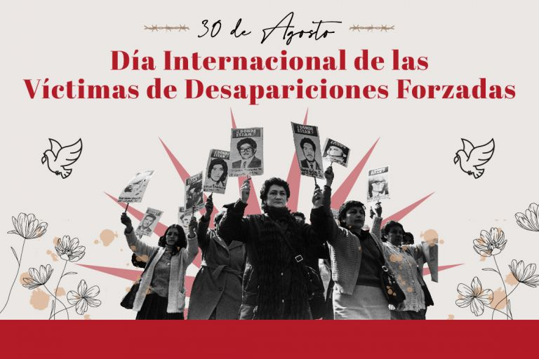 | 3

DIVULGACIÓN
Una vez diseñadas las piezas alusivas a cada uno de los eventos conmemorativo, esta deberá ser difundida en redes sociales, medios y páginas de la Alcaldía local de Fontibón, así como en los diferentes grupos y mecanismos de difusión masiva a los cuales tenga acceso los líderes locales e instancias de participación.
Asimismo se deberá garantizar la divulgación o socialización de cada uno de estos eventos ante la Mesa Local de Participación Efectiva de Victimas, Comité Local de Justicia Transicional, Comité Local de Derechos Humanos y demás instancias de participación que abordan los temas relacionados con la población víctima del conflicto armado y la defensa de los derechos humanos.

EVENTOS O ACTIVIDADES A DESARROLLAR

COMPONENTE 1: CONMEMORACIÒN DÍA INTERNACIONAL DE LAS PERSONAS DADAS POR DESAPARECIDAS

Con el objetivo de visibilizar la desaparición forzada y honrar la memoria de las personas desaparecidas, se llevarán a cabo diversas actividades conmemorativas y de sensibilización dirigidas a la comunidad.

Actividad 1: Encuentro con buscadoras y buscadores
En el marco de esta conmemoración, se realizará un encuentro con buscadoras y buscadores, como un espacio de diálogo, memoria y reconocimiento a su labor en la búsqueda de personas desaparecidas. Este encuentro incluirá la realización de un ritual de sanación a través de la creación de una mandala, exposición fotográfica, un conversatorio entorno a la desaparición forzada; como herramientas de sensibilización comunitaria. La duración de esta conmemoración será de cuatro (4) horas y se realizará en un lugar cerrado (auditorio, sala o salón) dentro de la localidad.
Actividad 2: Feria de emprendimientos de población víctima
Una vez finalice encuentro con buscadoras y buscadores, el mismo día, se realizará una feria de emprendimientos con el objetivo de visibilizar, apoyar y fortalecer los proyectos productivos de personas afectadas por el conflicto armado, especialmente víctimas de desaparición forzada y mujeres buscadoras. El evento dispondrá de stands de productos y servicios, actividades culturales, espacios de memoria y diálogo, y contara con el acompañamiento de organizaciones sociales e instituciones gubernamentales. La feria promoverá la autonomía económica, la resiliencia comunitaria y la construcción de paz, generando redes de apoyo y reconocimiento a las luchas por la verdad y la justicia.
Nota 1: En la Feria participarán hasta veintiocho (28) emprendimientos de víctimas del conflicto armado que residen en la localidad de Fontibón.
Nota 2: En caso de recibirse más de 28 aplicaciones de emprendimientos para el proceso de inscripción en la Feria, que cumplan con toda la documentación solicitada, se priorizarán los emprendimientos de personas víctimas del conflicto armado con Registro Único de Víctimas.
Agrupaciones artísticas
En la feria participarán dos (2) agrupaciones artísticas o artistas solistas de personas víctimas del conflicto armado que residen en localidad de Fontibón, cada uno con una presentación de 45 minutos, de las cuales una (1) será de música, y una (1) de danza, preferiblemente, o ambas de danza si así la comunidad lo prefiere.
Nota 1: No se seleccionarán agrupaciones artísticas o artistas solistas que no cumplan todos los requisitos, o que no terminen el proceso de subsanación de la documentación. En caso de postularse más de dos agrupaciones o artistas solistas, en primer lugar, se priorizarán las agrupaciones con el mayor número de integrantes víctimas del conflicto armado (con Registro Único de Víctimas). En segundo lugar, se priorizarán las agrupaciones o artistas solistas con mayor trayectoria, como criterio diferencial para la selección.
Nota 2: La selección de las agrupaciones o artistas solistas la realizará la Alcaldía Local de Fontibón con base en la sistematización de los inscritos que entregue el contratista al Apoyo a la Supervisión. Este último remitirá al contratista la información resultado de la selección.
Nota 3: La Coordinación del componente notificará a todas las agrupaciones artísticas o artistas solistas inscritos, mediante correo electrónico y llamadas telefónicas y confirmará información relevante sobre el desarrollo del evento.
BIENES Y/O SERVICIOS REQUERIDOS
Ítem | Ítem | Descripción | Imagen de referencia | Cantidad
1 | MANDALA | Realizar un ritual de sanación mediante la creación colectiva de una mandala, como acto simbólico de memoria, unión y esperanza. Para ello se debe garantizar el suministro y uso de 1 caja x 30 velas de cera aromática en vidrio de hasta 5.6 cm de diámetro y 6.5 cm, 4 ramos de flores x 60 rosas en colores surtidos (rojas, blancas, amarillas, etc.), frutas surtida por 30 Ud. Bananos maduros, 3 Ud. piñas, 20 Ud. mangos tommy, 30 Ud. naranja, 30 Ud. 30 Ud. Guayaba roja, 30 Ud. Limón, 20 Ud. Mandarina, 20 Ud. Plátano verde, etc.), y otros elementos simbólicos que representen el agua, aire, tierra y el fuego (fotos, camándulas, espiritualidades, bordados etc.). Incluye el talento humano que realizará la actividad. |  | 1
2 | EXPOSICIÓN FOTOGRÁFICA | Se presentará una exposición fotográfica con los rostros de personas desaparecidas, como acto de memoria, visibilizarían y exigencia de justicia. Este ejercicio incluye el uso de al menos 40 caballetes y 80 cuadros fotográficos en madera, en medida de 50x30 cm, con rostros de personas desaparecidas o víctimas del conflicto armado. El servicio debe incluir el transporte (ida y vuelta) de los retablos conmemorativos, así como su montaje y desmontaje. | 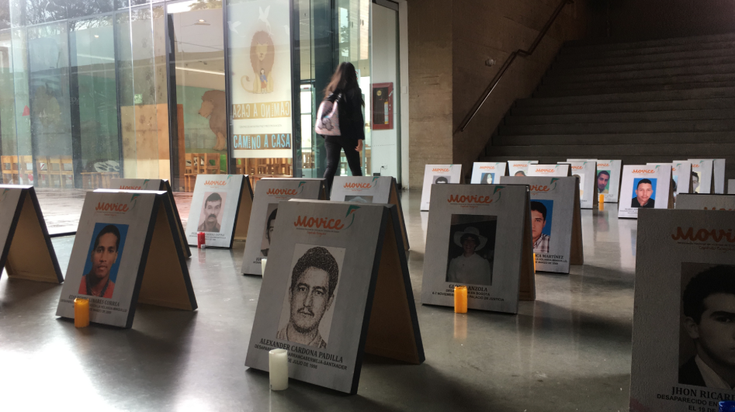 | 1
3 | CONVERSATORIO | Este conversatorio tiene como objetivo abrir un espacio de reflexión, diálogo y construcción colectiva en torno a la desaparición forzada, una grave violación a los derechos humanos que sigue afectando a miles de personas y comunidades. A través del intercambio de experiencias, testimonios, análisis y expresiones artísticas, se busca sensibilizar a la comunidad sobre las consecuencias sociales, psicológicas y políticas de esta problemática. Para ello se hará uso de la proyección de piezas audiovisuales y materiales pedagógicos que faciliten su realización. | No aplica | 1
3 | ALMUERZO | Suministro de almuerzos que deben incluir: Sopa de 100 a 200 ml, proteína (carne, pescado o pollo) de 200 a 250 gr., ensalada 50 gr., harina (pasta o arroz 200 gr., principio (cualquier tipo de grano) 150 gr ración de postre 125 gr. El empaque del almuerzo debe tener mínimo tres divisiones, Biodegradable que cumpla los lineamientos de la política ambiental del distrito capital con respecto a los plásticos y empaques de un solo uso y cumpliendo con todas las normas establecidas de bioseguridad y manipulación de alimentos durante la preparación y entrega. Incluye transporte donde requiera la entidad. | No aplica | 50
4 | GRUPO ARTÍSTICO CORTA TRAYECTORIA | Presentación agrupación de danza y/o música. (Duración de la presentación: 45 min, se presentará una vez durante los 3 días del evento).  Nota: Las agrupaciones deben contar con todos los elementos para el desarrollo de la presentación se debe optar para que al menos el 40% de los integrantes de las agrupaciones sean mujeres de la localidad de Fontibón. En caso de no identificar grupos en localidad, previa convocatoria y consulta con los la Mesa Local de Victimas, se procederá a buscarlo en otras localidades del Distrito. | No aplica | 2

El suministro de los elementos logísticos, como carpas, sonido, mesas, sillas, video beam, computador y consecución de espacios para el desarrollo de las actividades y la feria de emprendimientos, será gestionado por la Alcaldía Local de Fontibón.

COMPONENTE 2: CONMEMORACIÒN SEMANA POR LA PAZ
La Semana por la Paz es una iniciativa que busca promover y consolidar la cultura de paz, la reconciliación y la memoria histórica en Colombia, especialmente a nivel comunitario y territorial. Este espacio conmemorativo se convierte en una oportunidad para que las comunidades recuerden, honren y resignifiquen sus vivencias frente al conflicto armado, al tiempo que construyen colectivamente narrativas de esperanza, resistencia y transformación.
En el marco de esta conmemoración se realizaran las siguientes actividades:
Actividad 1: Taller de reconstrucción de memoria
Este taller está diseñado como un espacio creativo, participativo y sanador, donde las y los participantes construyen de manera colectiva un gran manto en tela, utilizando el arte del bordado y la pintura para expresar sus memorias, sueños y mensajes de paz. El manto se convierte en una obra simbólica que refleja la diversidad, la resistencia y la esperanza de las comunidades, siendo una forma de narrar historias personales y colectivas a través de hilos, colores y formas.
Actividad 2: Taller en derechos humanos y construcción de paz
Este taller está orientado a fortalecer el conocimiento, la apropiación y la defensa de los Derechos Humanos (DD. HH.) Como base para la construcción de una cultura de paz en contextos comunitarios. A través de metodologías participativas, el taller propicia la reflexión crítica sobre la realidad social, la memoria histórica, y las estrategias para el ejercicio de la ciudadanía activa y la resolución pacífica de conflictos.
Actividad 3: Taller de pintura con niñas y niños víctimas del conflicto
Este taller busca brindar un espacio seguro, creativo y afectivo para que niñas y niños víctimas del conflicto armado puedan expresar sus emociones, recuerdos y sueños a través de la pintura. El arte se convierte aquí en una herramienta de acompañamiento psicosocial, fortalecimiento emocional y reconstrucción de la esperanza, permitiendo a los/as menores canalizar sus experiencias y contribuir a la construcción de una cultura de paz desde sus miradas.
En el marco de esta actividad se dará lugar a expresiones y representaciones artísticas y culturales a cargo de grupos de danza y música entorno a la construcción de paz y los derechos humanos.
Nota 1: La duración de cada uno de los talleres será de dos (2) horas y se realizara en un lugar cerrado (Casa de la Cultura, Antigua JAL, Auditorio JAL, etc.), centrado y de fácil acceso a la comunidad, gestionado por la Alcaldía Local de Fontibón. Se implementará una metodología teórico practica y de fácil apropiación para la comunidad.
Nota 2: El suministro de los elementos logísticos, como sonido, mesas, sillas, video beam y computador para el desarrollo de las actividades, será gestionado por la Alcaldía Local de Fontibón.

BIENES/SERVICIOS REQUERIDOS
Ítem | Ítem | Descripción | Imagen de referencia | Cantidad
1 | LIENZO | Tela de liencillo lista para pintar de medidas 2 x 2 m color blanco |  | 1
2 | PINCELES | Set de Pinceles planos sintéticos x 12 unidades, con mango de madera. Apto para pintura acrílica. | 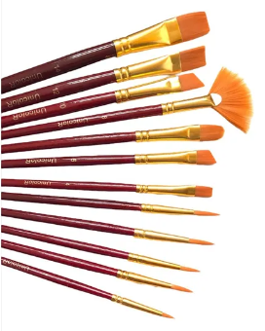 | 5
3 | PINTURA | Set de pinturas acrílicas 60 Ml x 10 UND Color Variados |  | 2
4 | PALETAS | Paleta Acrílica Circular 10 cavidades |  | 5
5 | LAPICES | Caja de lápiz hexagonal grafito hb #2 x 12 unidades |  | 5
6 | TAJALAPIZ | Caja de tajalápiz doble orificio con depósito de residuos x 12 unidades | 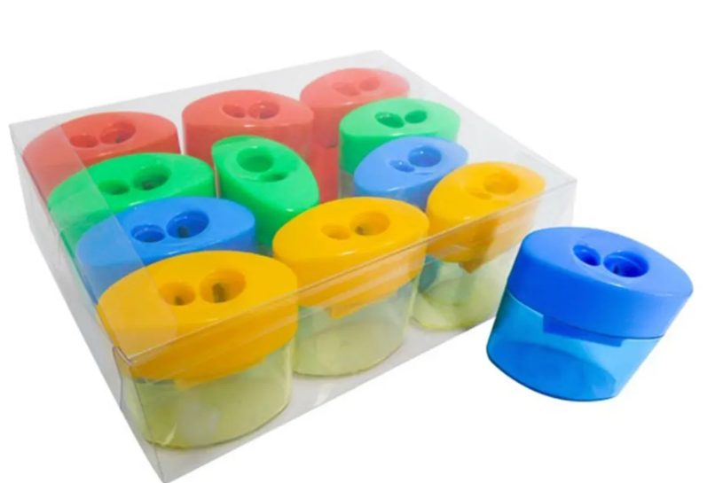 | 1
7 | BORRADORES | Caja de borrador de nata TK-20s x 20 unidades | 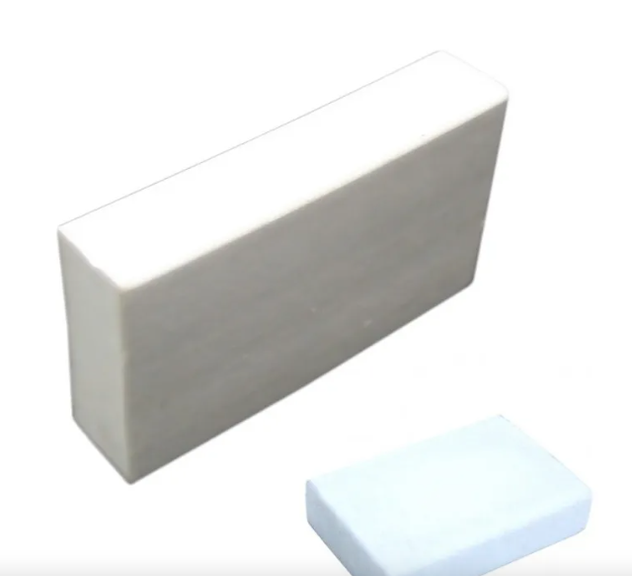 | 2
8 | BASTIDORES | Bastidor lienzo de 30 alto x 20 ancho x 2.5 de profundidad |  | 10
9 | TELA | Set de retazos de tela x100 piezas para proyectos de bordado y manualidades extensos en colores y diseños surtidos. Tamaño de cada retazo 10x10cm, en material 100% algodón para manualidades, suave y de alta calidad. |  | 1
10 | VESTUARIO ARTISTICO | Vestuario artístico caribeño para grupo de danzas de mujeres, confeccionados con telas livianas y frescas, en algodón o el lino.  Los colores, diseños y tallas serán elegidos por el grupo de danzas de la Mesa de Local de Victimas. | 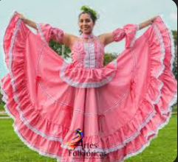 | 12
11 | PAÑOLETAS | Pañoleta en tela poliéster o algodón en medidas 49x49 cm.  El color y el diseño serán escogidos por el grupo de Danzas de la Mesa Local de Victimas. | 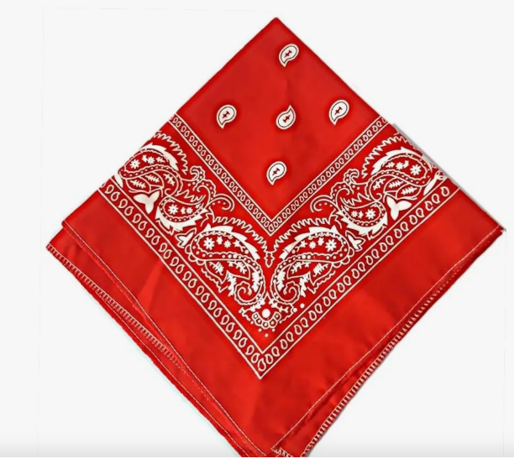 | 12
12 | TOCADOS | Tocado floral en flor artificial para grupos de danza.  Los colores y diseños serán escogidos por el grupo de Danzas de la Mesa Local de Victimas. |  | 12
13 | COTIZAS | Cotizas en tela jean o fique para dama  Los colores, diseños y tallas serán escogidos por el grupo de Danzas de la Mesa Local de Victimas. | 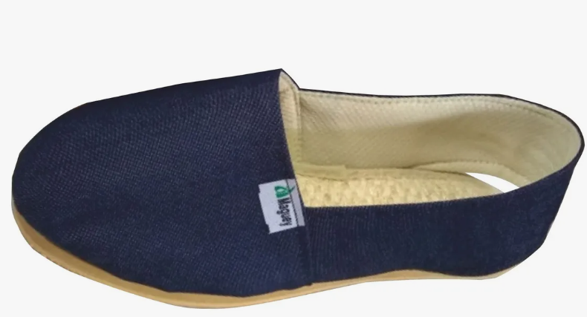 | 12
14 | REFRIGERIOS | Suministro de almuerzos que deben incluir: Sopa de 100 a 200 ml, proteína (carne, pescado o pollo) de 200 a 250 gr., ensalada 50 gr., harina (pasta o arroz 200 gr., principio (cualquier tipo de grano) 150 gr ración de postre 125 gr. El empaque del almuerzo debe tener mínimo tres divisiones, Biodegradable que cumpla los lineamientos de la política ambiental del distrito capital con respecto a los plásticos y empaques de un solo uso y cumpliendo con todas las normas establecidas de bioseguridad y manipulación de alimentos durante la preparación y entrega. Incluye transporte donde requiera la entidad. | No aplica | 100
15 | BOLSA DE REGALOS | Bolsa a monto agotable para la compra y suministro de juegos y juguetes para niños(as) de familias víctimas del conflicto armado de Fontibón, en edades entre 2 y 14 años. Dentro de las opciones de regalos podrán contratarse carpas y piscinas de pelota, robots, figuras de acción, instrumentos musicales, lanzadores, muñecas, peluches, pistas, vehículos, juegos de Rol, montables, Dinosaurios, rompecabezas, juegos de azar, juegos de mesa, instrumentos de observación (OBDA), modelos anatómicos, juegos didácticos, juegos de estimulación y desarrollo. |  | 1

COMPONENTE 2: HOMENAJE PÚBLICO A LAS BUSCADORAS

Diseñar e implementar un plan local orientado al reconocimiento, fortalecimiento, visibilización y promoción de la participación activa de las mujeres buscadoras de personas víctimas de desaparición forzada, en cumplimiento de lo establecido en la Ley 2364 de 2024. El plan deberá incorporar enfoques diferenciales y garantizar el ejercicio pleno de sus derechos como sujetas de especial protección constitucional, reconociendo su papel estratégico en la construcción de paz y en los procesos de memoria, verdad y justicia.
Actividad: Encuentro conmemorativo y homenaje público a mujeres buscadoras
Espacio público y participativo orientado al reconocimiento simbólico, político y social de las mujeres buscadoras de personas víctimas de desaparición forzada. Este encuentro tiene como propósito visibilizar sus luchas, dignificar su labor en la búsqueda de verdad, justicia y reparación, y rendir homenaje a su resiliencia y compromiso con la construcción de memoria y paz.
La actividad integra actos conmemorativos, expresiones culturales, testimonios, intervenciones institucionales y comunitarias, y mecanismos de participación que fortalezcan el tejido social y promuevan la empatía colectiva frente a la desaparición forzada. Se desarrolla en articulación con organizaciones sociales, entidades del Estado y mecanismos del Sistema Integral para la Paz, incorporando enfoques diferenciales, de género y psicosocial.
En el marco de este encuentro, se hará una exposición de fotografías y un resumen del trabajo realizado por mujeres buscadoras. Sumado a lo anterior se entrega de placas conmemorativas y de reconocimiento con mensajes alusivos y simbólicos de mujeres buscadoras. Finalmente y durante este encuentro, se dará lugar a presentaciones artísticas de grupos invitados y la creación de un mandala colectiva a base de frutas, verduras y elementos simbólicos que reflejen el agua, aire, tierra y fuego.
BIENES Y/O SERVICIOS REQUERIDOS
Ítem | Ítem | Descripción | Imagen de referencia | Cantidad
1 | MANDALA | Realizar un ritual de sanación mediante la creación colectiva de una mandala, como acto simbólico de memoria, unión y esperanza. Para ello se debe garantizar el suministro y uso de 1 caja x 30 velas de cera aromática en vidrio de hasta 5.6 cm de diámetro y 6.5 cm, 4 ramos de flores x 60 rosas en colores surtidos (rojas, blancas, amarillas, etc.), frutas surtida por 30 Ud. Bananos maduros, 3 Ud. piñas, 20 Ud. mangos tommy, 30 Ud. naranja, 30 Ud. 30 Ud. Guayaba roja, 30 Ud. Limón, 20 Ud. Mandarina, 20 Ud. Plátano verde, etc.), y otros elementos simbólicos que representen el agua, aire, tierra y el fuego (fotos, camándulas, espiritualidades, bordados etc.). Incluye el talento humano que realizará la actividad. |  | 1
2 | EXPOSICIÓN FOTOGRÁFICA | Se presentará una exposición fotográfica con los rostros de mujeres buscadoras. Este ejercicio incluye el uso de al menos 30 fotografías de 30x30 cm, las cuales serán fijadas exhibidas en los pendones horizontales. | 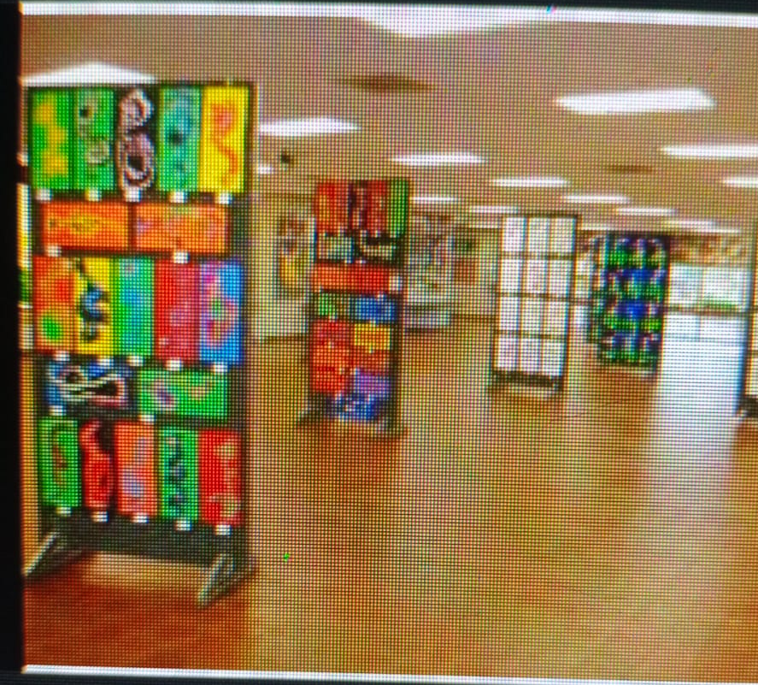 | 1
3 | PENDON TIPO ARAÑA | Diseño e impresión de pendón en tamaño 200x100 cm., en tela banner a dos (2) tintas y full color. Incluye logos y fotografías con los rostros de mujeres buscadoras, y contener maleta de transporte. Diseño aprobado por la Alcaldía Local de Fontibón y Representantes de la Mesa Local de Victimas.  En los pendones deberán incluirse almenos 30 fotografías de 30x30 cm, con los rostros y mensajes alusivos a las buscadoras | 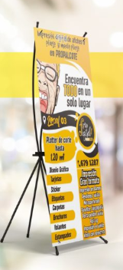 | 3
4 | FOTOGRAFÍAS | Toma e impresión de fotografía a color full color de 40x30 cm papel fotográfico 240 grs, con agarre y funda para fijar en retablo. El servicio debe incluir la toma de las 30 fotografías y la impresión de las mismas, así como un mensaje corto al pie de la fotografías. |  | 30
4 | CHAQUETAS | Chaquetas en tela impermeable con tela exterior Orion, tela interior flis perchado. 2 bolsillos laterales con cremallera invisible de 20 cm, con protector de bolsillo, debe contar con un bolsillo interior también con cremallera invisible de 20 cm. Capucha ajustable, que se guarde en el bolsillo del cuello y con cierre de cremallera. Puños y pretina acabados en tela y resorte. Todas las costuras deben ser cobles, exentas de fruncides, torcides, pliegues y deben estar suficientemente tensionadas con el fin de evitar que se agriete, se abra o se encoja la prenda durante su uso. Cremallera delantera con aletilla de 60mm más o menos 3mm de ancho, sin presentar defectos de trabado (bloqueo) cuando se opera en condiciones normales de uso, en material sintético en nylon de óptima calidad con cierre de seguridad. Zipper americano. Las chaquetas deben ir estampadas a dos tintas impresión frontal de 5x5 cm y trasera de 14*20 cm, diseños proporcionados por la Alcaldía Local de Fontibón. Diferentes tallas y color por definir | 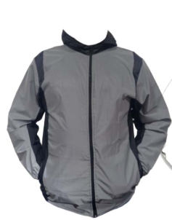 | 30
5 | ALMUERZO | Suministro de almuerzos que deben incluir: Sopa de 100 a 200 ml, proteína (carne, pescado o pollo) de 200 a 250 gr., ensalada 50 gr., harina (pasta o arroz 200 gr., principio (cualquier tipo de grano) 150 gr ración de postre 125 gr. El empaque del almuerzo debe tener mínimo tres divisiones, Biodegradable que cumpla los lineamientos de la política ambiental del distrito capital con respecto a los plásticos y empaques de un solo uso y cumpliendo con todas las normas establecidas de bioseguridad y manipulación de alimentos durante la preparación y entrega. Incluye transporte donde requiera la entidad. | No aplica | 50
5 | GRUPO ARTÍSTICO INVITADO | Presentación agrupación de danza y/o música invitado por representantes de la Mesa Local de Victimas | No aplica | 1
6 | PLACAS CONMEMORATIVAS | Placa conmemorativa de 11x15 cm en madera MDF con soporte, opción de grabado de logos y textos por sublimación sobre aluminio, e incluir mensaje alusivo a la actividad conmemorativa. | 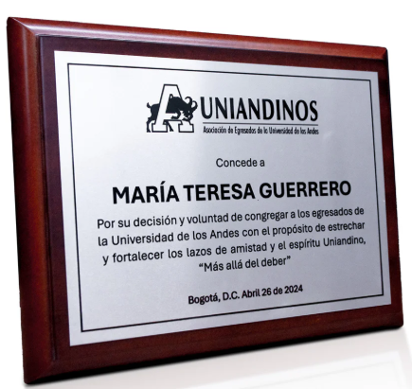 | 30

Nota 1: La duración de este encuentro será de cuatro (4) horas y se realizara en un lugar cerrado (Casa de la Cultura, Antigua JAL, Auditorio JAL, etc.), centrado y de fácil acceso a la comunidad, gestionado por la Alcaldía Local de Fontibón. Se implementará una metodología teórico practica y de fácil apropiación para la comunidad.
Nota 2: El suministro de los elementos logísticos, como sonido, mesas, sillas, video beam y computador para el desarrollo de las actividades, será gestionado por la Alcaldía Local de Fontibón.

- CONSIDERACIONES TRASVERSALES A TODO EL PROCESO

Talento Humano

A continuación, se describe los perfiles, el personal necesario y las principales funciones a desarrollar dentro del proyecto.

COORDINADOR/A GENERAL
Formación Académica | Título Profesional Administración de empresas, sociología y/ afines
Experiencia general | Veintitrés (23) meses de experiencia profesional desde la expedición del diploma de grado.
Experiencia especifica Laboral | Un (1) año de laboral con poblaciones víctimas del conflicto debidamente certificada.
Disponibilidad | El profesional debe tener disponibilidad del 50%
Función principal | Coordinar y velar por el cumplimiento del objeto contractual, dando lineamientos para el personal a su cargo, orientando y realizando seguimiento a las actividades propias de cada fase del proyecto, así como también deberá establecer el canal de comunicación con el apoyo a la supervisión de la alcaldía local de Fontibón y tendrá que asistir a las reuniones a las cuales sea convocado/a.
Cantidad | Uno/a (1)

TALLERISTAS
Formación Académica | Formación en bachillerato, o técnica o tecnológica, o acreditación y aprobación del 50% o más de un plan de estudios de una carrera profesional en artes o diseño gráfico o todas las relacionadas con las ciencias sociales y humanas.
Experiencia general | Experiencia certificada mínima de 18 meses en emprendimientos artísticos, o realizando talleres / procesos de formación en arte, o realizando actividades comunitarias de arte o en tejido y bordado. Preferiblemente víctima del conflicto armado (Con Registro Único de Víctimas). Debe tener conocimientos en tejido y bordado.
Experiencia especifica Laboral | Un (1) año de laboral con poblaciones víctimas del conflicto debidamente certificada.
Disponibilidad | El profesional debe tener disponibilidad del 100%
Función principal | Persona que lidere: (i) Una actividad taller de artes plásticas con la comunidad víctima del conflicto armado de la localidad de Fontibón, en el que se busca que, por medio de la realización de un ejercicio artístico, se reconstruya el tejido social y se resignifique la memoria de las víctimas del conflicto armado, los talleres tendrán una duración de 3 horas e irá dirigido a 30 víctimas; (ii) Construcción de “Manto de la memoria” en que se borden los lienzos artísticos elaborados por las víctimas de conflicto armado de Fontibón en el Taller de Arte; y Realización de un taller de pintura con niñas y niños víctimas del conflicto armado de la localidad de Fontibón.
Cantidad | Tres (3)

Participación ciudadana en las conmemoraciones

Las conmemoraciones, serán actividades públicas público abierto a la participación ciudadana interesada en participar, por lo cual no se requiere inscripción previa. La Alcaldía Local de Fontibón diseñará y difundirá la pieza gráfica para la invitación a la ciudadanía a participar. Se estima la participación de máximo 30 personas por taller, de todos los rangos etarios.

6. GLOSARIO
DIA DE LA DESAPARICION FORZADA: El Día Internacional de las Víctimas de Desapariciones Forzadas se conmemora cada 30 de agosto. Es una fecha importante para recordar a las personas desaparecidas y para exigir justicia, verdad y reparación para las víctimas y sus familias.
BUSCADORAS Y BUSCADORES DE DESAPARECIDOS/AS: Son mujeres, en su gran mayoría, dedicadas a contribuir a la búsqueda humanitaria y extrajudicial de personas dadas por desaparecidas en razón y contexto del conflicto armado.

Elaboró: Yonatan Ordóñez Hurtado - Profesional Paz Memoria y Reconciliación
Revisó: Ivan Eduardo Gómez Guerrero – Profesional Apoyo a la Supervisión
Miguel Ángel Rueda Cárdenas - Profesional Planeación
Aprobó: Edward Yesid Roa Lozano - Despacho

